Отчет о проведении мероприятий в рамках Всероссийской акции «Внимание, дети!»
В рамках Всероссийской профилактической акции по безопасности дорожного движения «Внимание, дети!» в МБДОУ детский сад №16 «Колокольчик» с 16 мая по 13 июня 2016 года был проведен комплекс мероприятий по профилактике дорожно-транспортного травматизма, целью которого является предотвращение дорожно-транспортного травматизма среди воспитанников.
Задачи:
1) выработать у детей представление об улицах и дорогах как о потенциально опасном пространстве, где нужно проявлять максимум внимания и сосредоточенности;
2) сформировать знания, практические умения и навыки по безопасному поведению на дороге и в транспорте;
3) формировать на протяжении воспитательного и учебного процесса мотивацию к ответственному и сознательному поведению на улицах и дорогах, от которого зависит жизнь людей.
Для проведения воспитательных часов под девизом «Добрая дорога Детства» педагогами дополнительного образования были разработаны сценарии, наглядные пособия: изображение дорожных знаков, изображения светофора, дидактический материал: ребусы, кроссворды, карточки с заданиями и др.
Проведены беседы «На дорогах большой улицы», «В стране дорожных правил», познавательный час «Переходи дорогу правильно».
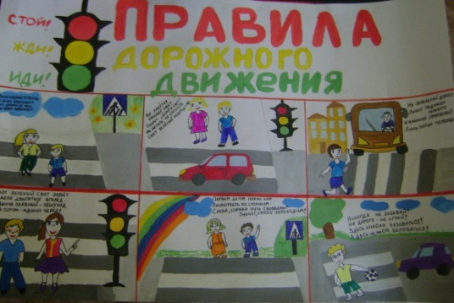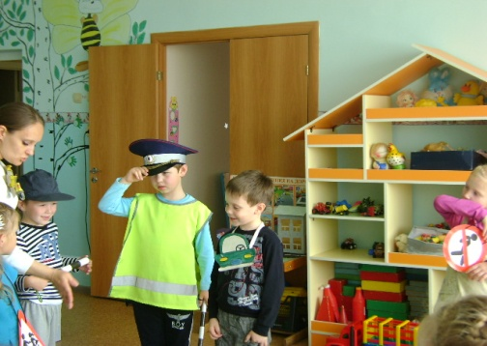
Все воспитанники активно участвовали в играх, отгадывали ребусы и загадки, выполняли командные задания, состязались в спортивных эстафетах, отвечали на вопросы, находили правильные решения в простых и сложных дорожных ситуациях.
25 мая в 10.00. проведено открытое мероприятие «Путешествие в страну Светофорию» с присутствием инспектора ГИБДД и родителей, ребятам была показана работа патрульного автомобиля (сирены, громкоговорителя), в мероприятии приняли участие 30 воспитанников.
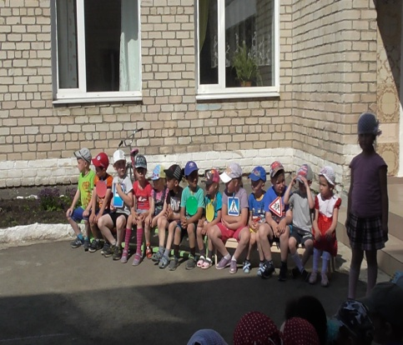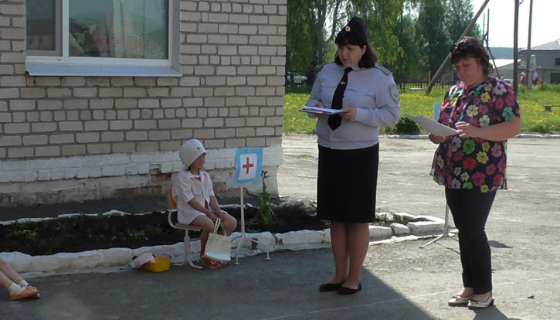
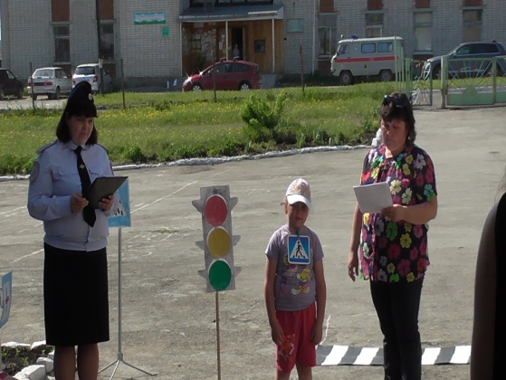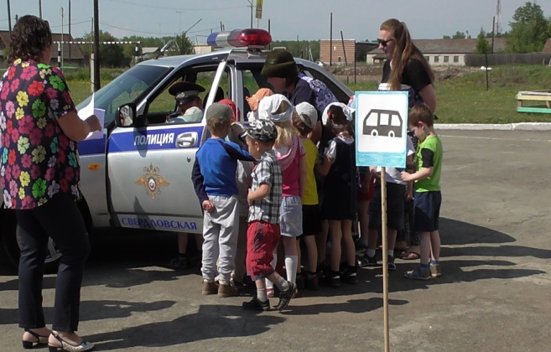
В период с 20.04. по 12.05.2016 г. воспитанники ДОУ приняли активное участие во Всероссийской добровольной интернет – акции «Безопасность детей на дорогах».

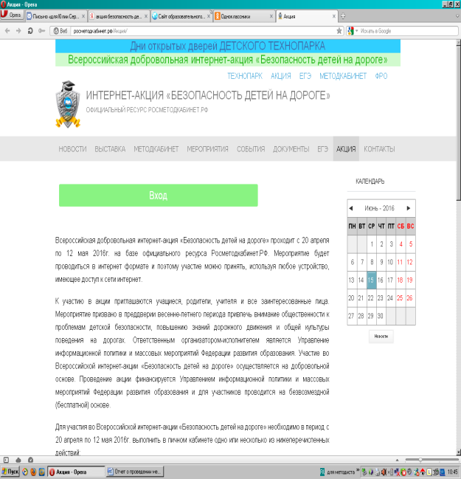

При проведении мероприятий особое внимание уделялось правилам перехода проезжей части в зоне действия нерегулируемых пешеходных переходов, а также о правилах эксплуатации таких видов транспортных средств, как велосипед и мопед, а также приравненных к ним транспортных средств.
12 мая 2016 г. было проведено родительское собрание в 3 группах (присутствовало 60 человек) в повестке дня которого был пункт о беседе на тему профилактики дорожно – транспортного травматизма (Протокол №2 от 12.05.2016 г.).
Все мероприятия прошли на хорошем уровне, поставленные цели достигнуты, задачи выполнены. Общий охват детей составил 140 чел. Итоги акции «Внимание – дети!» подведены.
Каждый педагог провёл необходимые инструктажи. Информационные уголки в группах обновлены.
Зам. зав. по УВР
МБДОУ – детский сад №16
«Колокольчик» Е.А. Криворотова

